əczaçılıq məşğələ-3
Spiroxetlərin, rikketsiyaların, xlamidiyaların, mikoplazmaların və aktinomisetlərin təsnifatı, morfologiyası və ultrastrukturası. Romanovski-Gimza üsulu ilə rəngləmə
Məşğələnin planı:
I.Müəllimin giriş sözü, davamiyyətin yoxlanması
II.Müzakirə olunan suallar və müvafiq slayd, cədvəl, ləvazimatların nümayişi
1.Spiroxetlərin təsnifatı, ultrastrukturu və morfologiyası.
2.Morfoloji əlamətlərinə görə treponemaların, borreliyaların və leptospiraların differensiasiyası.
3.Spiroxetlərin xüsusiyyətləri. Gimza üsulu ilə boyanması
4.Spiroxetlərin insan üçün patogen olan növləri (Treponema, Borrelia və Leptospira cinsləri).
5.Rikketsiyaların təsnifatı, morfologiyası və ultrastrukturu
6.Rikketsiyaların xüsusiyyətləri. Gimza üsulu ilə boyanması
7.Rikketsiyaların insan üçün patogen olan növləri (Rickettsia, Orientia, Coxiella, Ehrlichia cinsləri)
8.Xlamidiyaların təsnifatı, morfologiyası və ultrastrukturu
9.Xlamidiyaların xüsusiyyətləri. Gimza üsulu ilə boyanması
10.Xlamidiyaların insan üçün patogen olan növləri (Chlamydia trachomatis, C.psittaci, C.pneumoniae cinsləri).
11.Mikoplazmaların təsnifatı, morfologiyası və ultrastrukturu
12.Mikoplazmaların xüsusiyyətləri. Morfologiyasının öyrənilmə üsulları.
13.Mikoplazmaların insan üçün patogen olan növləri (Mycoplasma və Ureaplasma cinsləri).
14.Aktinomisetlərin təsnifatı, morfologiyası və ultrastrukturu
15.Aktinomisetlərin xüsusiyyətləri. Morfologiyasının öyrənilmə üsulları.
16.Aktinomisetlərin insan üçün patogen olan növləri (Actinomycetaceae, Nocardiaceae və Streptomycetaceae fəsilələri).
Spiroxetlər - qıvrım, hərəkətli mikroorqanizmlər olub Spirochaetales sırasında birləşdirilir. Spirochaetales sırasına iki fəsilə daxildir:
1.Spirochaetaceae fəsiləsi - ətraf mühitdə və insan orqanizmində sərbəst yaşayan qeyri-patogen spiroxetlər daxildir.
2.Treponemataceae fəsiləsi - insan üçün patogen olan Borrelia, Treponema və Leptospira cinsləri aiddir.
Spiroxetlər (yun. speria-qıvrım+chaite-tük) - nazik, qıvrım və ya spiralşəkilli, 0,2-0,8 x 5-500 mkm ölçüdə, aktiv hərəkətə malik prokariot mikroorqanizmlərdir. Sitoplazmadan onu əhatə edən sitoplazmatik membrandan, endoflagelladan və hüceyrə divarından ibarətdir. Hüceyrə divarı xaricdən qlükozaminoqlikandan, daxildən isə peptidoqlikandan təşkil olunmuş və protoplazmatik silindrlə dolanmış endoflagellanı əhatə edir. Endoflagella flagellin zülalından ibarətdir, xarici qişa və sitoplazmatik membran arasında (periplazmada) protoplazmatik silindrə dolanmış vəziyyətdə yerləşir.
Cinslər bir-birindən qıvrımlarının sayına və formasına görə fərqlənir.
Treponema cinsindən olan spiroxetlər (T.pallidum - sifilisin, T.endemicum - endemik sifilisin və ya becelin, T.pertenue - frambeziyanın törədiciləri) - 8-12 ədəd bərabər qıvrımlara malikdir.
Borrelia cinsindən olan spiroxetlər (B.recurrentis - epidemik, B. duttoni, B.persica və s. endemik qayıdan yatalağın, B.burgdorferi, B.garini, B.afzelii Laym xəstəliyinin törədiciləri) 3-10 ədəd qeyri-bərabər qıvrıma malikdir.
Leptospira cinsindən olan spiroxetlər (L.interrhogans - leptospirozların törədiciləri) - 20-40 ədəd 1-cili və 2-cili qıvrımlara malikdir.

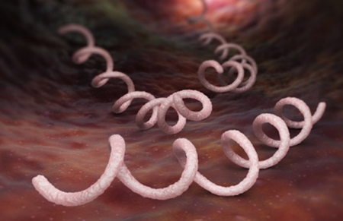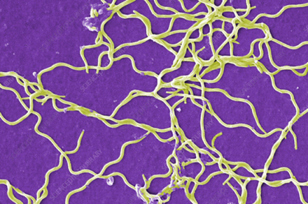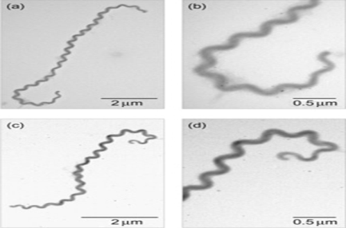
Treponema Borrelia Leptospira

Romanovski-Gimza üsulu. İlk dəfə D.L.Romanovski (1891) qandan hazırlanmış yaxmanı metilen abısı+eozin qarışığı ilə rəngləmişdir. Məlum olmuşdur ki, leykositlərin sitoplazması mavi, nüvələri bənövşəyi-qırmızı, eritrositlər çəhrayı rəngə boyanır. Rəngləmə 2 mərhələdən ibarətdir:
I mərhələ.
Yaxma hazırlanır və qurudulur, metil spirti (3-4 dəq) və ya Nikiforov qarışığı (10-15 dəq) ilə fiksasiya olunur, sonra yuyularaq otaq temperaturunda qurudulur.
II mərhələ.
Yaxmanın aşağı tərəfdən rəngləməsi daha çox istifadə edilir, petri kasasının qapağına biri-birindən 2-3 sm aralı paralel olmaqla 2 ədəd şüşə borucuq (3-4 sm uzunluqda) və ya kibrit çöpləri qoyulur, yaxma üzü aşağı olmaqla onların üstünə qoyulur, yan tərəfdən, əşya şüşəsinin altına 1:10 nisbətində durulaşdırılmış Gimza boyağı tökülür, 10-20 (37º), bəzən 40-120 dəq (otaq temperaturunda) gözlənilir, sonra distillə su ilə yuyulur, qurudulur, üzərinə 1 damla immersion yağı əlavə edilir və immersion obyektivlə baxılır, qanın formalı elementləri:
eritrositlər - çəhrayı; leykositlərin nüvəsi - bənövşəyi-qırmızı, sitoplazması - mavi; bazofillər - göy-bənövşəyi; eozinofillər - narınci-çəhrayı; neytrofillər - tünd qırmızı-bənövşəyi; limfositlərin sitoplazması - göy-mavi, nüvəsi - tünd qırmızı-bənövşəyi rəngə boyanır.
Rikketsiyaların morfologiyası, quruluşu və təsnifatı
Rikketsiyalar - morfologiyasına, quruluşuna və bioloji xüsusiyyətlərinə görə bakteriyalar və viruslar arasında şərti olaraq aralıq mövqe tuturlar. Berci təsnifatına görə - Rickettsiales sırasına, Ricketsiaceae fəsiləsinə, Rickettsia, Orientia, Coxiella, Ehrlichia cinslərinə daxildir. İnsan və heyvanlarda rikketsioz adlanan müxtəlif xəstəliklər törədirlər.
Rikketsiyalar - ilk dəfə onu kəşf edən Amerika alimi G.Rikketsin şərəfinə belə adlandırılmışdır. Hüceyrələri iri viruslar ölçüsündə (0,3 mkm) və qısa çöplər şəklində (0,4 x 0,2 mkm) rast gəlinir. Polimorf morfologiyaya malikdir: kürə, çöp və ya sapşəkilli formada, ölçüləri - 0,2-0,6 x 0,4-2 mkm, tək-tək, cüt-cüt, bəzən zəncir şəklində yerləşən, spora və kapsula əmələ gətirməyən, hərəkətsiz, qram mənfi prokariot mikroorqanizmlərdir. Forma və ölçüləri inkişaf fazasından asılı olaraq dəyişilir və asanlıqla müxtəlif formalar (çöpşəkilli, sapşəkilli) əmələ gətirirlər. Hüceyrə divarı zülaldan, lipopolisaxariddən və peptidoqlikandan ibarətdir, xaricdən mikrokapsula ilə əhatə olunmuşdur. Hüceyrə divarı ilə, sitoplazmatik membran arasında periplazma yerləşir.
Rikketsiyaların aşkar edilmə üsulları:
Qram üsulu çox zəif, Gimza, Gimenes və Zdrodovski üsulu ilə yaxşı boyanırlar (mavi fonda açıq qırmızı dənəciklər). Rikketsiyaları nativ preparatda kontrast-fazalı mikroskopiya İFR vasitəsilə aşkar etmək olar.
Xlamidiyaların morfologiyası və təsnifatı
Xlamidiyalar (yun. chlamydis-örtük) - kürə şəkilli, spora və kapsula əmələ gətirməyən, hərəkətsiz, qram mənfi prokariot mikroorqanizmlərdir. Berci təsnifatına görə Chlamydiales sırasına, Chlamydaceae fəsiləsinə aid olub, Chlamydia və Chlamydophila cinslərinə bölünür. Chlamydia cinsinə C.trachomatis; Chlamydophila cinsinə C.psittaci və C.pneumoniae növləri daxildir, insanda və bir çox heyvanlarda xlamidioz adlanan müxtəlif xəstəliklər törədirlər.
Mürəkkəb inkişaf siklinə malik hüceyrə daxili parazitdir, inkişaf siklindən asılı olaraq ölçüləri elementar cisimcikdən (0,2-0,5 mkm), binar bölünmə qabiliyyətinə malik retukulyar cisimciyə (1-1,5 mkm) çevrilməklə əlaqədar dəyişişilir. Elementar cisimcik (EC) yüksək infeksionluğa malik, hüceyrədən kənar formadır, endositoz yolla hüceyrəyə daxil olub retikulyar cisimciyə (RC) çevrilir. Retikulyar cisimcik əvvəlcə hüceyrənin sitoplazmasında bakteriyaların kapsulasına oxşar örtüyə bürünür, sonra vegetativ formaya (aralıq forma) çevrilib bölünür, vegetativ forma bölündükdən sonra, topa halında yerləşmiş və örtüklə əhatə olunmuş əlavə əmələ gətirir, retikulyar cisimciklər ekzositoz yolla və ya hüceyrə dağıldıqdan sonra xaric olub, yenidən elementar cisimciklərə çevrilir və digər hüceyrələrə daxil olaraq sikli təkrarlayır. Elementar cisimciyin hüceyrəyə daxil olması və çoxalaraq hüceyrəarası boşluğa çıxması, təqribən 48-72 saat davam edir. Hüceyrə divarı quruluşuna görə qram mənfi bakteriyaların hüceyrə divarına oxşardır, 2 qatlı sitoplazmatik və xarici membrandan ibarətdir, aralarında periplazmatik sahə yerləşir, sitoplazmatik membran sitoplazmanı əhatə edir, xarici membran zülal və lipopolisaxariddən ibarətdir. Qram üsulu ilə rənglədikdə qram mənfi boyanırlar, ölçüləri çox kiçik olduğundan hüceyrədən kənar formalarını işıq mikroskopunda görmək mümkün olmur.
Aktinomisetlərin morfologiyası. Aktinomisetlər (actis-şüa;mukes-göbələk) –bakteriyalarla göbələklər arasında aralıq bir yer tutan müstəqil mikroorqanizm qrupudur. Berçi təsnifatına əsasən onlar Actinomycetales sırasında birləşdirilir. Aktinomisetlərin hüceyrələri kiçik çöplər və ya uzun sapvari törəmələr şəklində, şaxələnmiş olaraq göbələklərin mitselilərini xatırladır. Bunların qalınlığı iri bakteriyaların köndələn ölçülərindən çox olmur. Bakteriyalar kimi sapvari mitselilərin qalınlığı 0,2-1,2mkm-dir. Tez bir zamanda çöp və kokk formasına fraqmentasiya edə bilir, spor əmələ gətirir. Onların nüvə maddəsi protoplazmaya yayılmışdır. Aktinomisetlər hiflərin sadə birləşməsi yolu ilə, yaxud spor əmələ gətirməklə çoxalır, qidalı mühitdə sıx ərp, orqanizmdə isə druzlar adlanan dənələr şəklində yığınlar əmələ gətirir. Aktinomisetlərin inkişaf xüsusiyyətini nəzərə alaraq bərk qidalı mühit səthindəki kulturadan xüsusi üsulla yaxma hazırlanır. Steril iynə ilə koloniyadan ayrılmış hissəcik əşya şüşəsi üzərindəki su damlasına qoyulur və üzəri örtük şüşəsi ilə örtülərək azacıq sıxmaqla mitseli əzilir. Alınmış materialdan Kolle qələmi ilə götürülərək, adi qaydada yaxma hazırlanır, Qram və Sil-Nilsen (bir sıra növləri turşuya davamlı olduqları üçün) üsulları ilə boyanır. Sonra immersion sistemdə mikroskopiya edilir. Aktinomikozu olan insan və heyvan orqanizmində xırda, ağ-sarımtıl rəngli yığın – druz əmələ gəlir. Druzu aşkar etmək üçün irində olan düyüncüklərdən götürülür, əşya şüşəsi üzərində olan bir damla suya əlavə edilir və yüngülcə örtük şüşəsi ilə sıxılır. Sonra örtük şüşəsinin altına metilen abısının qələvi məhlulu yeridilir və quru obyektivlə mikroskopiya edilir. Druzun mərkəzində sapvari hiflərin bir-birinə dolaşaraq şüanı xatırladan formada yanlara doğru yayılması müşahidə olunur. Bu cür preparatda aktinomisetlər metilen abısı ilə solğun-göy, irin elementləri isə intensiv abı rəngdə boyanırlar. Orqanizmdə bəzi patogen spiroxetlər (məs: treponema) sista formasına keçir. Bu da onların orqanizmdə uzun müddət yaşamasına kömək edir. Druzlar formasını dəyişmiş mitselilərin özünəməxsus toplanması nəticəsində əmələ gələn törəmələrdir. Druzun forması hər tərəfə yayılan şüanı xatırladır, elə buna görə də aktinomisetləri şüalı göbələklər də adlandırırdılar. Aktinomisetlər Qram-müsbət boyanır. Insan və heyvanda aktinomikoz adlanan xəstəlik törədir. Aktinomisetlərin çoxu antibiotik produsientləridir.

Mikoplazmaların morfologiyası və təsnifatı
Mikoplazmalar (yun. mykes-göbələk+plasma-forma) hüceyrə divarının olmamasına görə, digər prokariotlardan fərqlənirlər. Ilk dəfə plevrapnevmoniyalı xəstə inəklərin plevral mayesindən alınmış və viruslara aid edilmişdir. Berci təsnifatına görə Mollicutes (yun mollis-yumşaq + cutis-dəri) sinfinin, Mycoplasmatales sırasına, Mycoplasmataceae fəsiləsinə daxil edilmişdir.
İnsan üçün patogen növləri Mycoplasma və Ureaplasma cinslərinə aiddir,
mikoplazmoz adlanan müxtəlif xəstəliklər (tənəffüs və sidik-cinsiyət sistemlərində, oynaqlarda və s.) törədirlər. Sonralar süni qidalı mühitlərdə inkişafı, ətraf mühitdə geniş yayıldığı, insan, heyvan və quşlarda bir sıra xəstəliklər törətdikləri aşkar edilmişdir. Hüceyrə divarı olmadığından sabit formaya malik deyillər: çox kiçik ölçüdə kürəvi, hətta 100-150 mkm uzunluqda şaxələnmiş, göbələk miselisinə bənzər psevdomisel hüceyrələri aşkar edilir.
Qidalı mühitlərdə sterolların olması (xolesterinin) psevdomiselilərin əmələ gəlməsinə səbəb olur, sitoplazması üçqatlı sitoplazmatik membranla əhatə olunmuşdur. Sitoplazmada həlqəvi sap şəklində yerləşmiş nukleoid, ribosomlar və s. struktur elementlərə malikdirlər. Spora və kapsula əmələ gətirmir, hərəkətsiz, qram mənfi prokariotlardır, sadə yolla bölünərək çoxalırlar, xaricdən kapsulaya bənzər selik qatla əhatə olunmuşdur.
Mikoplazmaların rənglənmə üsulları:
Patoloji materiallarda və təmiz kulturada yaxmaların Qram və Romanovski-Gimza üsulları ilə rənglənib işıq mikroskopunda, histoloji müayinədə (ultra kəsiklərdə) elektron mikroskopunda, diri halda faza-kontrast mikroskopunda öyrənilir.
Aktinomisetlərin morfologiyası və təsnifatı
Aktinomisetlər (yun. actis-şüa+mykes-göbələk) - göbələk miselilərinə oxşar, 1 hüceyrəli, nazik, uzun, ölçüləri 0,4-1,5 x 100-600 mkm olan, qram müsbət prokariot mikroorqanizmlərdir. Berci təsnifatına görə Actinomycetales sırasına, Actinomycetaceae, Nocardiaceae, Streptomycetaceae fəsiləlırinə daxildirlər. Actinomycetaceae fəsiləsinə Actinomyces cinsi aiddir. A.israilii, A.bovis və s. növləri - insan və heyvanlar üçün patogendir. Aktinomikoz adlanan müxtəlif xəstəliklər törədirlər. Aktinomikotik ocaqlarda - 0,3-2 mm ölçüdə differensial-diaqnostik əhəmiyyətli xüsusi dənələr druzlar əmələ gətirirlər, druzlar formasını dəyişmiş aktinomiset hüceyrələrinin yığınlarından ibarətdir.
Hüceyrəinin quruluşu qram müsbət bakteriyalardan fərqlənmir, miselilər şaxələnmiş, sapşəkilli formada ola bilir və hif adlandırılır, hüceyrə divarından, sitoplazmatik membrandan, sitoplazmadan differensiasiya olunmamış nüvə maddəsindən (nukleoiddən), ribosomlardan, mezasomlardan və s. ibarətdir. Qram müsbət bakteriyalardan fərqli olaraq onların hüceyrə divarı peptidoqlikanın tərkibində arabinoza, qalaktoza, ksiloza, maduroza kimi karbohidratlar vardır, bəzi aktinomisetlərin miselisi ətrafında kapsula aşkar olunur. Aktinomisetlər - morfologiyasına, quruluşuna və bəzi bioloji xüsusiyyətlərinə görə bakteriyalar və göbələklər arasında aralıq mövqe tuturlar;
Göbələklərdə olduğu kimi bəzi aktinomisetlərdə də qidalı mühitin dərinliyinə inkişaf edən substrat və ya vegetativ miseliləri (qidalandırıcı miselilər) və havaya doğru böyüyən hava miseliləri ayırd edilir, bəzi aktinomisetlər miselilərin fraqmentasiyası ilə, bəziləri isə sporalarlarla çoxalır. Bakteriyalara oxşar əlamətləri hüceyrənin quruluşu ilə əlaqədardır. Göbələklərə oxşar əlamətləri morfologiyası və inkişaf xüsusiyyətləri, spora və fraqmentasiya ilə çoxalmalarıdır.
Qram üsulu ilə boyanırlar.
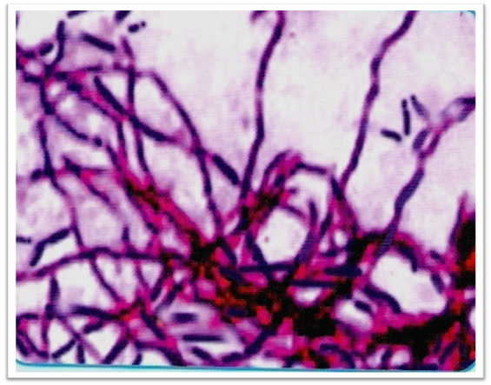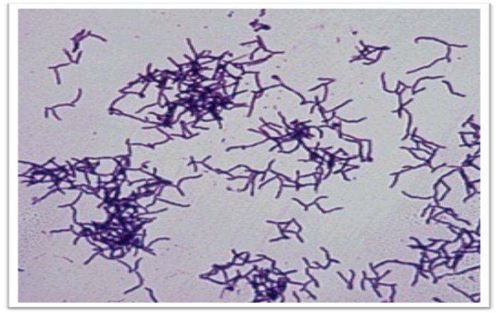
Aktinomiset: təmiz kulturadan hazırlanmış yaxmalarda (Qram üsulu ilə rəngləmə)

